管理番号 ８－２－２
^{センターネーム ピョン}
推定年齢 7歳前後 毛色 茶トラ
性別 去勢雄 体重 約4.0㎏

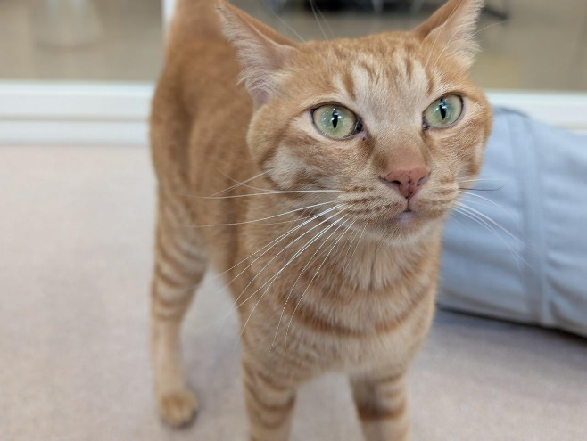
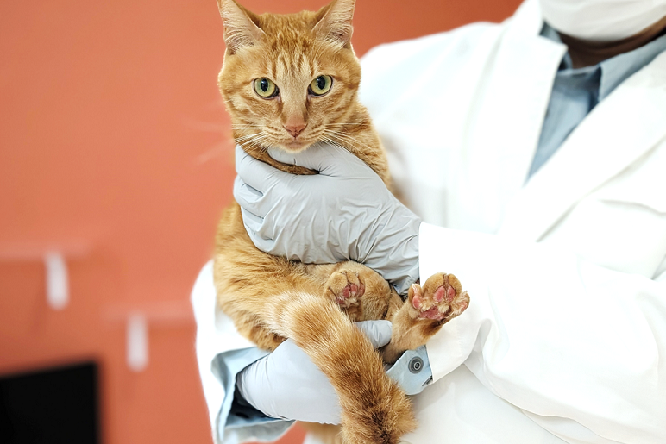

(

職員からのコメント
甘えん坊な男の子！人を見つけると自分から近づいて「なでて～」とかわいらしい声で話しかけてくれます。ほかの子が職員と触れ合っているときは少し遠慮しつつ、「次は僕もお願いします！」と、他の子がいない場所ですりすりしてアピール。甘えているときの上目遣いがたまりません！
たくさん触れ合ってコミュニケーションをとりたい方にぴったりの猫ちゃんです！

